Kepada Yth. Makassar, 25 Oktober 2014
Bapak/Ibu _______________________________________
FGD-Kur2015
Kepala Lab/RG _________________________________________________________
Program Studi Teknik Elektro Fakultas Teknik Universitas Hasanuddin
di M A K A S S A R

Dengan hormat,

Sejak pertengahan tahun 2013 Tim FGD Kurikulum 2015 telah melaksanakan berbagai kegiatan terkait persiapan implementasi Kurikulum 2015 yang ditargetkan akan dimulai pada tanggal 1 Juli 2015, mulai dari angkatan 2012 yang sudah mengikuti kuliah di Kampus Baru eks-PKG Gowa.
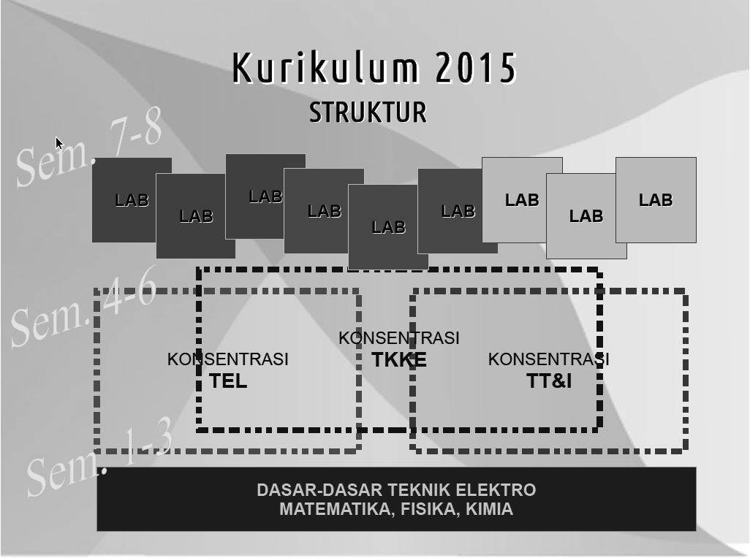
Pada struktur di samping ini tampak bahwa setiap mahasiswa Program Studi Teknik Elektro nantinya akan menyelesaikan program studi S1-nya di salah satu laboratorium riset atau research-group, dengan kegiatan penelitian dan pengembangan (R&D) di laboratorium tersebut yang bobotnya 16 (enambelas) SKS, tidak termasuk SKRIPSI, Seminar, Kerja Praktek, KKN, dll.

Kurikulum 2015 direncanakan hampir tidak mengubah susunan matakuliah semester 1 sampai 4 yang akan dipertahankan tetap sebagaimana yang tersaji pada Kurikulum 2010 yang berlaku sekarang, dengan hanya dilakukan sedikit penyesuaian dan penguatan.

Perubahan paling mendasar adalah DIHAPUSKANNYA KONSENTRASI TEL, TT&I dan TKKE. Jadi tidak akan ada lagi mahasiswa TEL, TT&I atau TKKE, semua mahasiswa ber-status mahasiswa Program Studi Teknik Elektro yang melaksanakan kegiatan R&D-nya pada semester 7 dan 8 dalam asuhan laboratorium/research-group yang diminatinya. Oleh karena itu, selain matakuliah-matakuliah wajib, dalam transkrip para wisudawan nantinya akan dicantumkan MINIMAL (boleh lebih):

(1) 1 (satu) paket (9-10 SKS) matakuliah pilihan masing-masing pada SEMESTER 5 dan SEMESTER 6.
(2) 1 (satu) paket (4 SKS) matakuliah pilihan pada masing-masing SEMESTER 7.

Paket-paket matakuliah pilihan itu nantinya untuk pertama-kalinya pada tanggal 1 Juli 2015 akan dipilih oleh para peminat dari angkatan 2013, sementara angkatan 2012 akan langsung memilih laboratorium/research-group sesuai dengan minat prestasi dan matakuliah-matakuliah yang sudah diambil sebelumnya.

Idealnya, paket-paket matakuliah pilihan itu disusun berdasarkan kebutuhan laboratorium/research-group yang sesuai, sebagaimana dicontohkan oleh Bapak Dr. Ing. Faizal Arya Samman, ST, MT terlampir. Oleh karena itu, kami mohon kesediaan Bapak/Ibu untuk mengisi angket paket mata-kuliah pilihan sesuai dengan kebutuhan laboratorium/research-group yang Bapak/Ibu pimpin. Sebagai acuan, kami lampirkan berbagai dokumen terkait untuk Bapak/Ibu pelajari. Kami harapkan angket terlampir dapat diisi dan dikembalikan kepada kami selambat-lambatnya tanggal 15 November 2015. Bila ada yang kurang jelas, Bapak/Ibu dapat menghubungi kami, baik melalui SMS atau pun e-mail atau media sosial lainnya. Diharapkan juga Bapak/Ibu dapat men-diskusi-kannya terlebih dahulu dengan anggota-anggota tim dosen yang mendukung laboratorium/research-group Bapak/Ibu.

Demikian, atas kesediaan bapak/ibu untuk meluangkan waktu ber-partisipasi melengkapi angket terlampir, kami haturkan banyak terimakasih.
PANITIA FGD-Kur2015

